№ п/п | Наименование | Кол-во | Фото | Цена реализации  (с НДС) шт, BYN
1 | Кресло офисное Поло, А00000146, 00-00006957 | 1 | 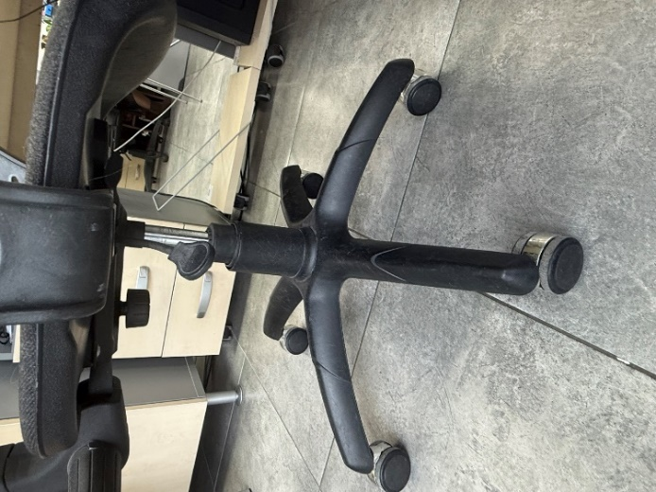  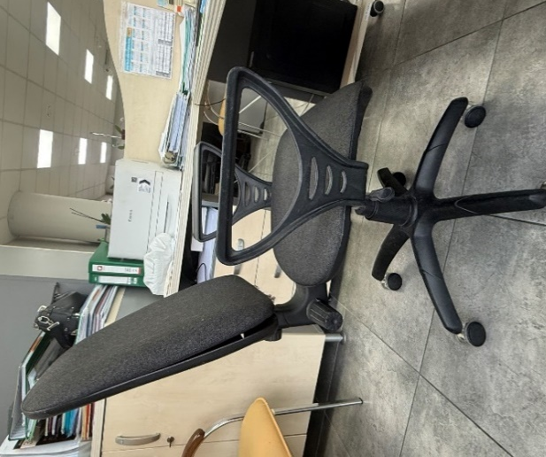  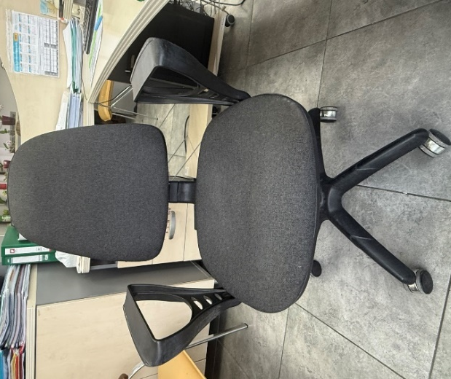  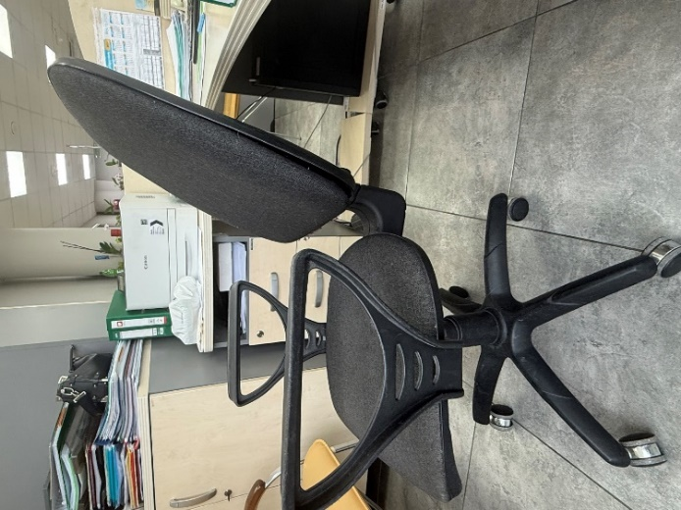 | 4.32
2 | Шкаф низкий, 000003367, 00-00007706 | 1 | 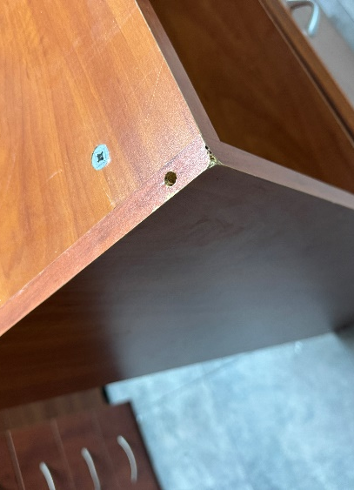  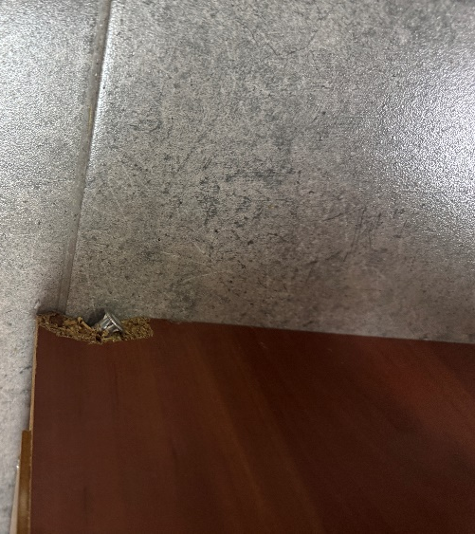  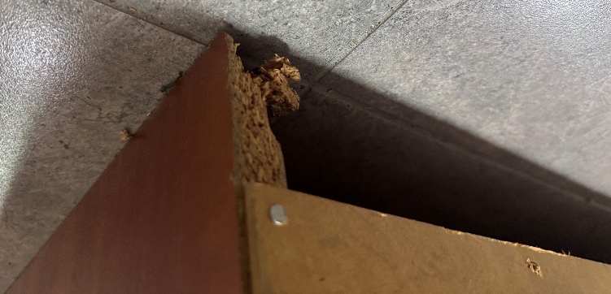  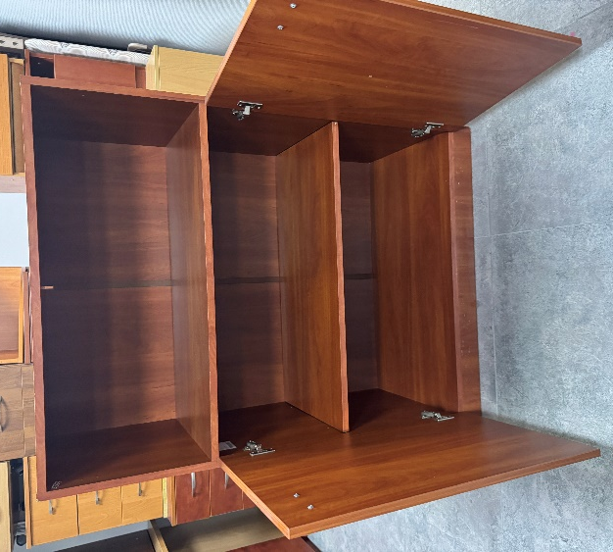  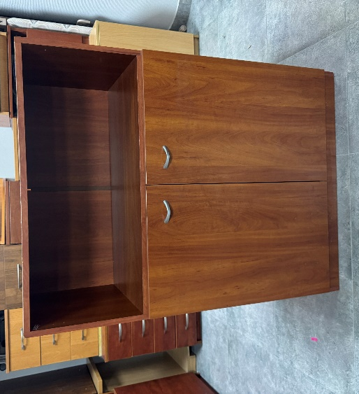 | 11,28
3 | Электросушилка для рук Junior Plus 0500*, А00000500, 00-00008649 |  | 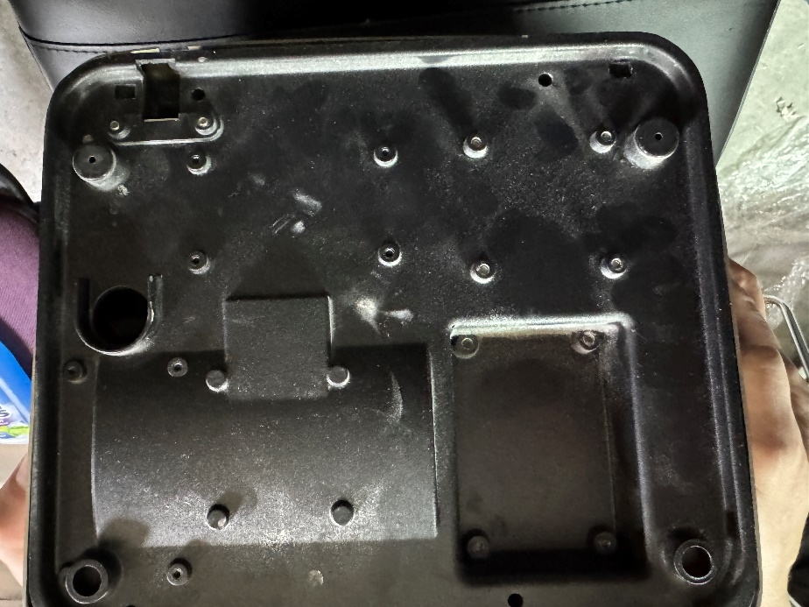  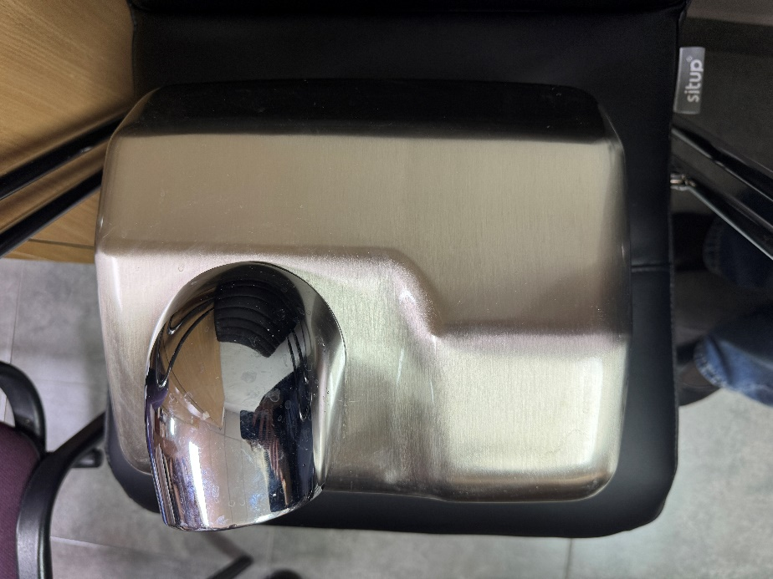 | 31,20
4 | Электросушилка для рук Junior Plus 0501*, А00000501, 00-00008650 |  |  | 31,20
5 | Электросушилка для рук Junior Plus*, А00000499, 00-00007747 |  |  | 31,20
6 | Сушилка для рук GSQ250 0343*, А00000343, 00-00008517 |  | 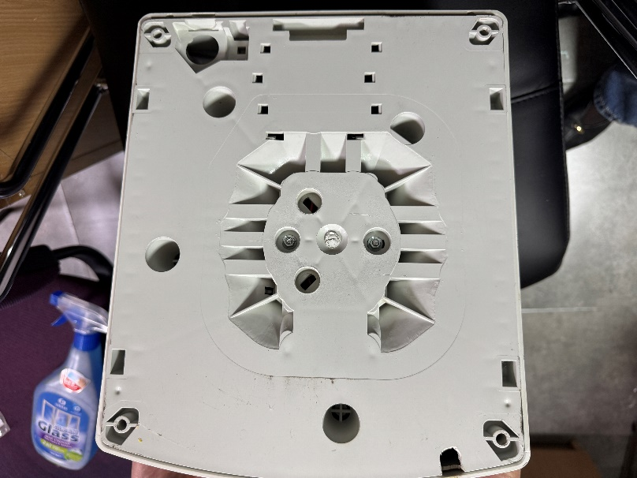  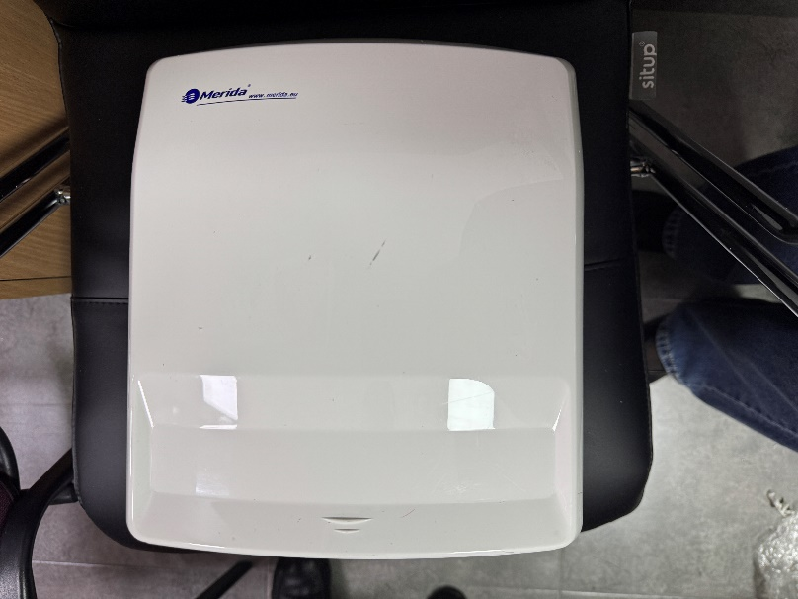 | 18,00
7 | Сушилка для рук GSQ250*, А00000342, 00-00007494 |  |  | 18,00
8 | Тепловентилятор*, 000000723, 00-00007512 | 1 | 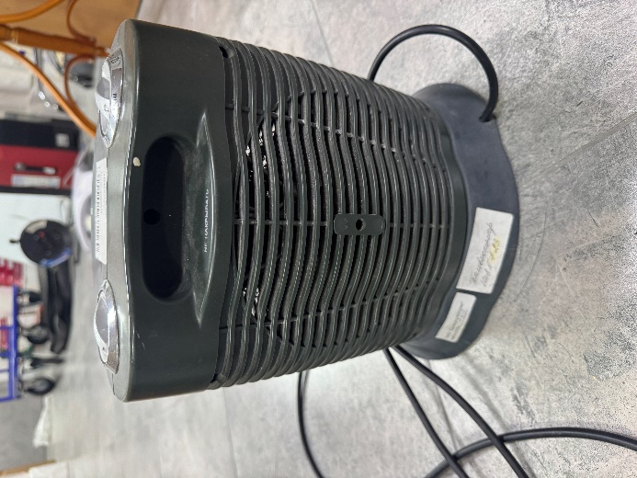  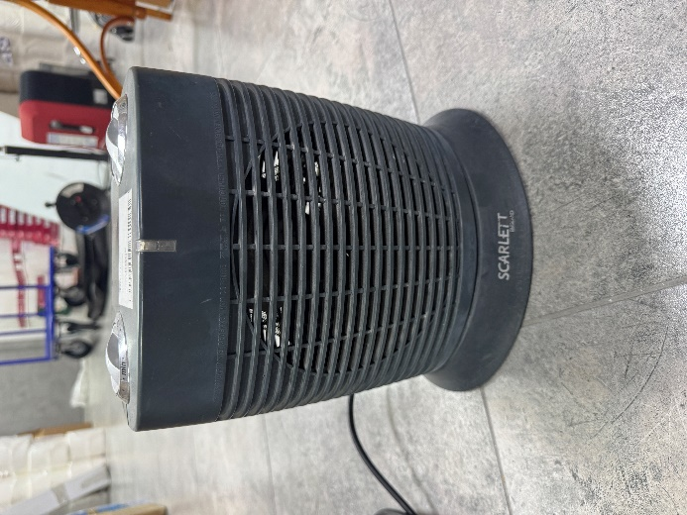 | 4,56
9 | Тепловентилятор*, 000000723, 00-00007512 | 1 | 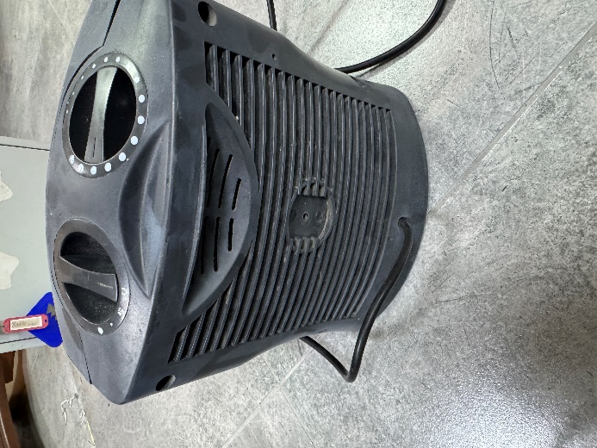  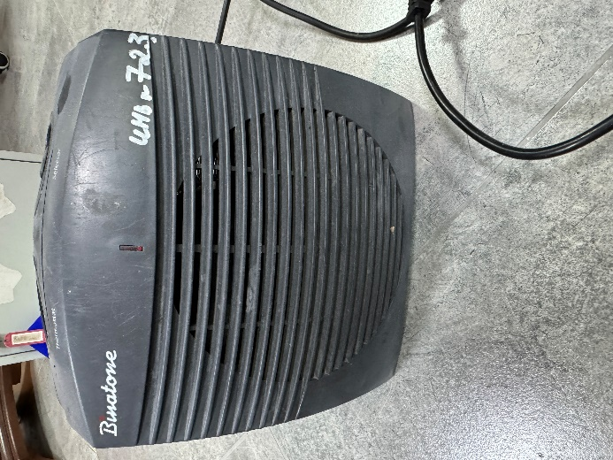 | 6,30
10 | Диспенсер Palex 3458-1 (прозрачный), , 00-598196 |  | 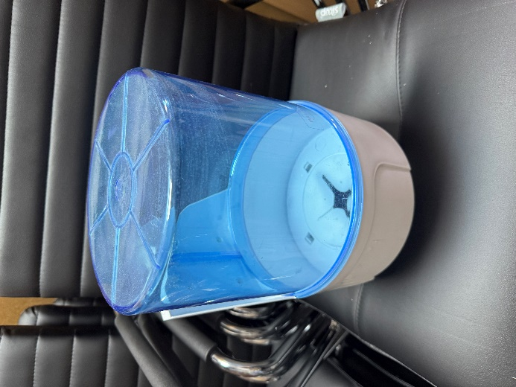  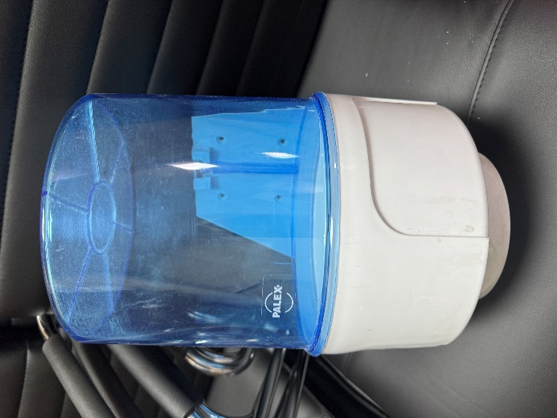 | 2,22
11 | Диспенсер Palex 3458-1 (прозрачный)Турция-1, , 00-601653 |  |  | 2,22
12 | Диспенсер Palex 3458-1 (прозрачный)Турция-2, , 00-601654 |  |  | 2,22
13 | Диспенсер Palex 3458-1 (прозрачный)Турция-3, , 00-601655 |  |  | 2,22
14 | Дозатор для жидкого мыла сенсорный (1л) MAGNUS, , 00-00011937 |  | 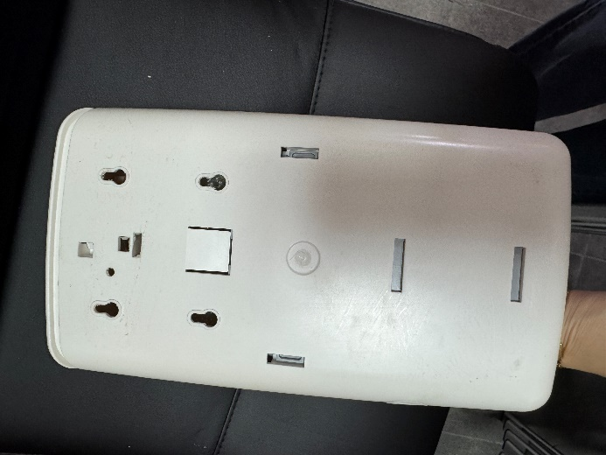  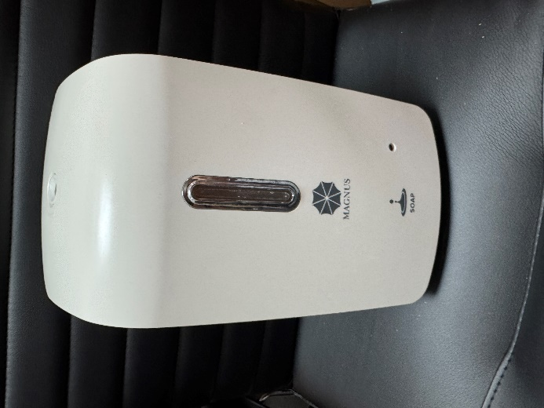 | 10,92
15 | Дозатор для жидкого мыла сенсорный MAGNUS 1л-1, 12237, 00-00012237 |  |  | 10,92
16 | Дозатор для жидкого мыла сенсорный MAGNUS 1л-2, 12245, 00-00012245 |  |  | 10,92
17 | Дозатор для жидкого мыла, пены, аэрозоли универсальный, пластиковый белый GFmark 1000мл-1, 12238, 00-00012238 |  | 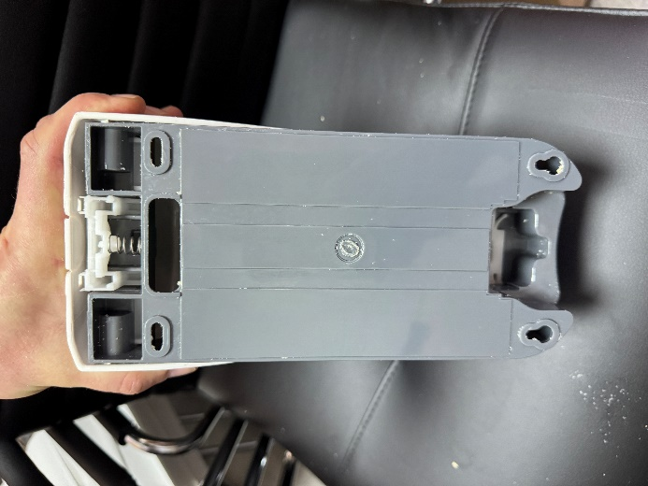  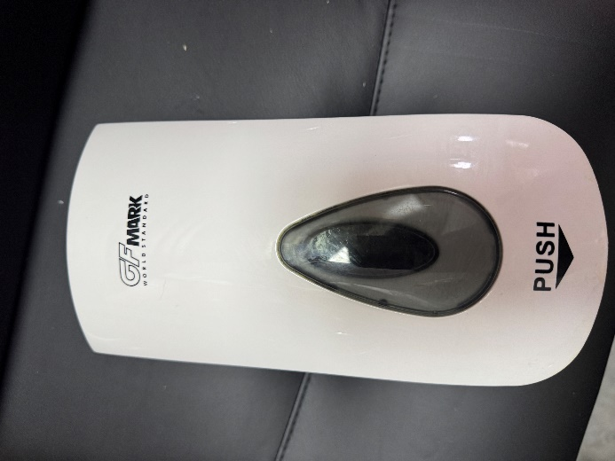 | 7,80
18 | Дозатор для жидкого мыла, пены, аэрозоли универсальный, пластиковый белый GFmark 1000мл-2, 12246, 00-00012246 |  |  | 7,80
19 | Жакет (жен.), , 00-00014120 |  | 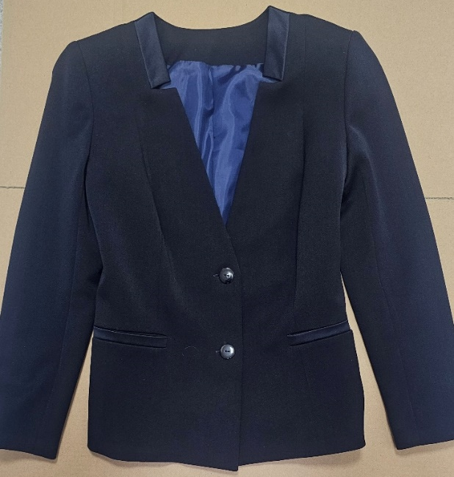 | 2,94
20 | Юбка женская 4К-73791-4 синий 170-96-102 сорт 1 арт.9С586-1-Р53 (4810140404707), , 00-00020309 |  | 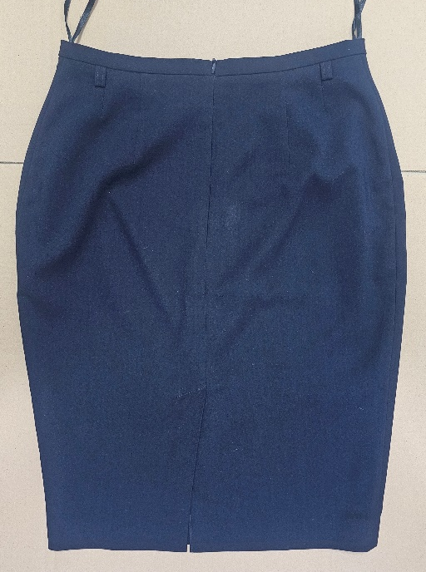  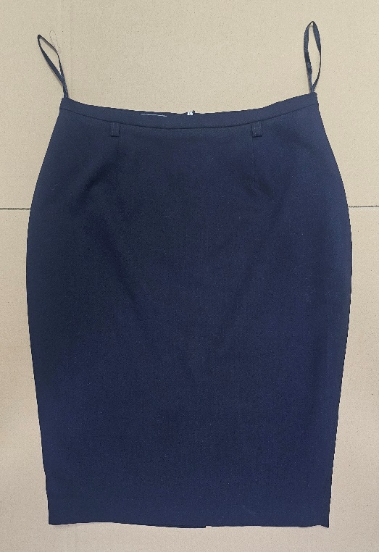 | 2,58
21 | Пиджак (муж.), , 00-00014121 |  | 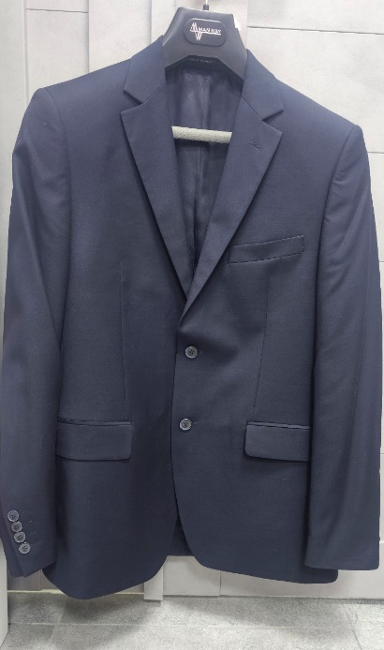 | 4,56
22 | Жилет жен. "Вера", 0389-27 1 сорт, р.164-100, ш/к 4814140123835, код ТН ВЭД 6110309900, , 00-00020218 |  | 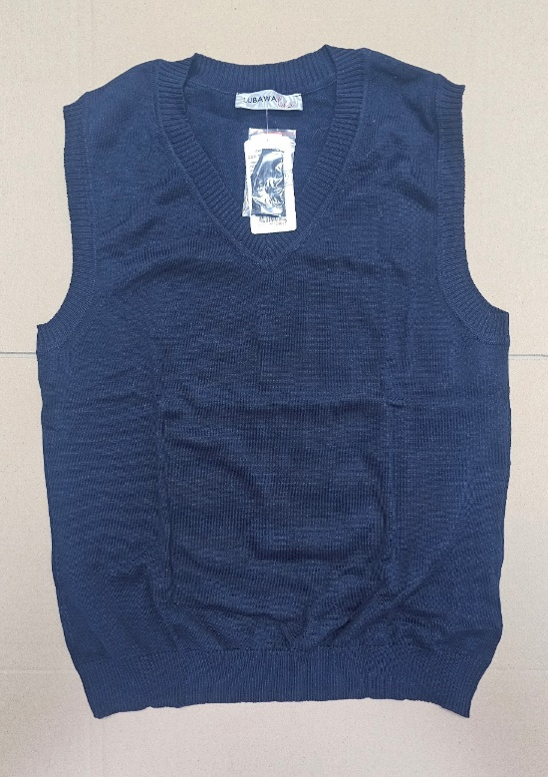 | 1,38
23 | Жилет муж. "Матвей", 0046-17 1 сорт, р.176-96, ш/к 4814140123842, код ТН ВЭД 6110309100, , 00-00020209 |  | 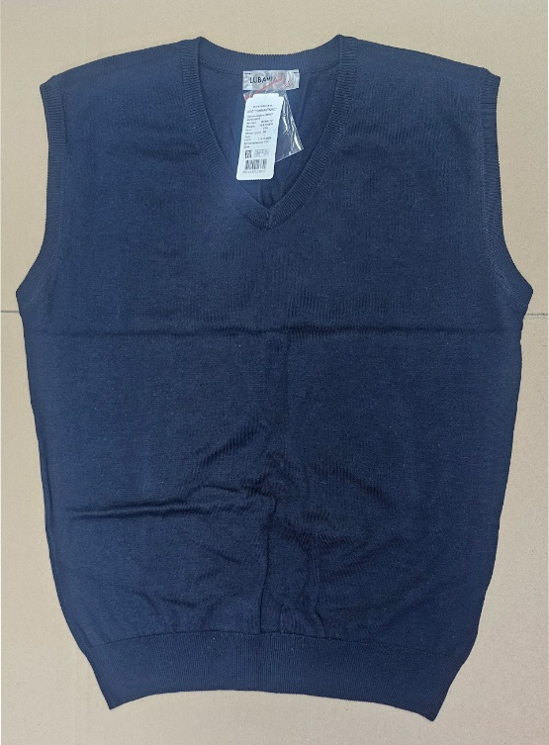 | 1,38

